BACCALAURÉAT TECHNOLOGIQUE

CAMPING DE LA TORCHE 1

Épreuve de Sciences de Gestion et du Numérique

Durée de l’épreuve : 1 heure

Coefficient : 3

L’usage de la calculatrice avec mode examen actif est autorisé. L’usage de la calculatrice sans mémoire, « type collège » est autorisé. Dès que ce sujet vous est remis, assurez-vous qu’il est complet.

Dossier 1 : création de valeur et performance 20 points

Liste des documents à exploiter :
Document 1 : Compte de résultat simplifié du camping de La Torche Document 2 : Les avis des internautes : le camping de La Torche bien noté

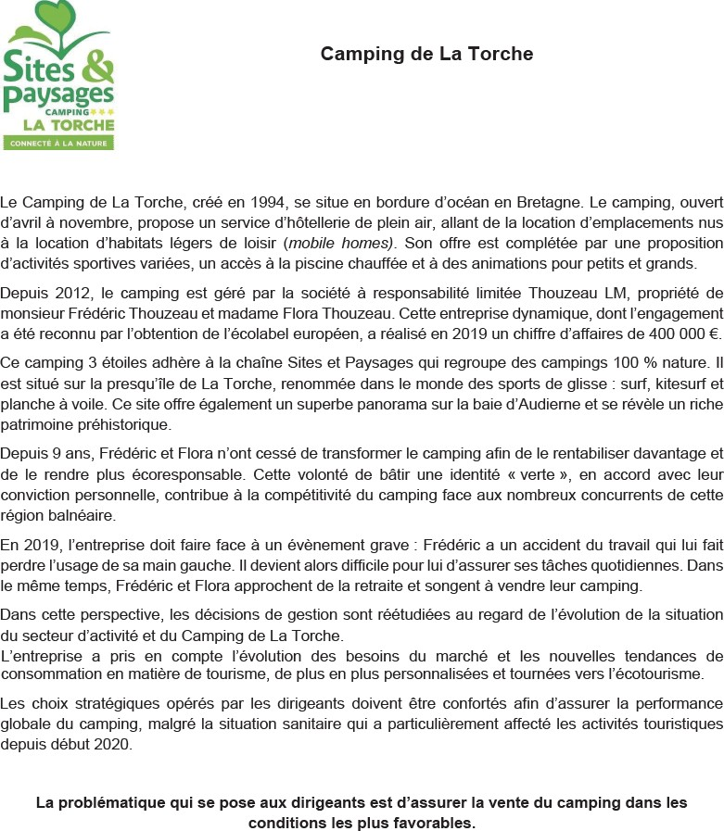

Dossier 1 - Création de valeur et performance

Documents à exploiter :
Document 1 : comptes de résultat simplifiés du Camping de La Torche Document 2 : les avis des internautes : le Camping de La Torche bien noté

Dans un secteur aussi sensible aux évolutions de l’environnement et pour assurer sa pérennité, toute entreprise crée différentes formes de valeur.
Dans le cas du Camping de La Torche, les choix et les convictions personnelles de Frédéric et Flora renforcent cette création de valeur. Par ailleurs, de nombreux acteurs internes comme externes y participent également.
Dans le cadre de la future vente de leur affaire, Frédéric et Flora souhaitent mettre en évidence ce qui contribue à la performance globale du camping.

Questions obligatoires
1 | A l’aide des documents financiers, calculer pour l’année 2019 les consommations intermédiaires et la valeur ajoutée de l’organisation  - compléter l’annexe A (page 5)
2 | Calculer, en volume et en pourcentage, la répartition de cette valeur ajoutée 2019  - compléter l’annexe B (page 5)
3 | Proposer une argumentation pour augmenter la valeur ajoutée de l’organisation et améliorer sa répartition ?

FACULTATIF - Questions supplémentaires si sujet commun avec le management (transversalités) :

4 | Caractériser l’organisation « Camping de la Torche » (minimum 7 critères de caractérisation)..
5 | En une quinzaine de lignes, présenter les facteurs clés de succès qui permettent à l’entreprise d’être performante ?

Document 1

Comptes de résultat simplifiés du Camping de La Torche

Comptes de résultat au 31 décembre en €

 | 2018 | 2019 |  | 2018 | 2019
Charges d’exploitation | 371 000 | 387 950 | Produits d’exploitation | 437 034 | 454 925
 |  |  | Dont le CA | 419 372 | 444 827
Achats de matières  premières | 75 000 | 85 000
Autres charges externes | 25 000 | 30 000
Impôts | 71 000 | 72 000
Charges de personnel | 200 000 | 200 950
Charges financières | 9 780 | 10 016 | Produits financiers | 0 | 0
Charges exceptionnelles | 1 163 | 1 602 | Produits exceptionnels | 4 964 | 4 187
Total des charges | 381 943 | 399 568 | Total des produits | 441 998 | 459 112
Résultat | 60 055 | 59 544 | Perte
Total général | 441 998 | 459 112 | Total général | 441 998 | 459 112

Document 2
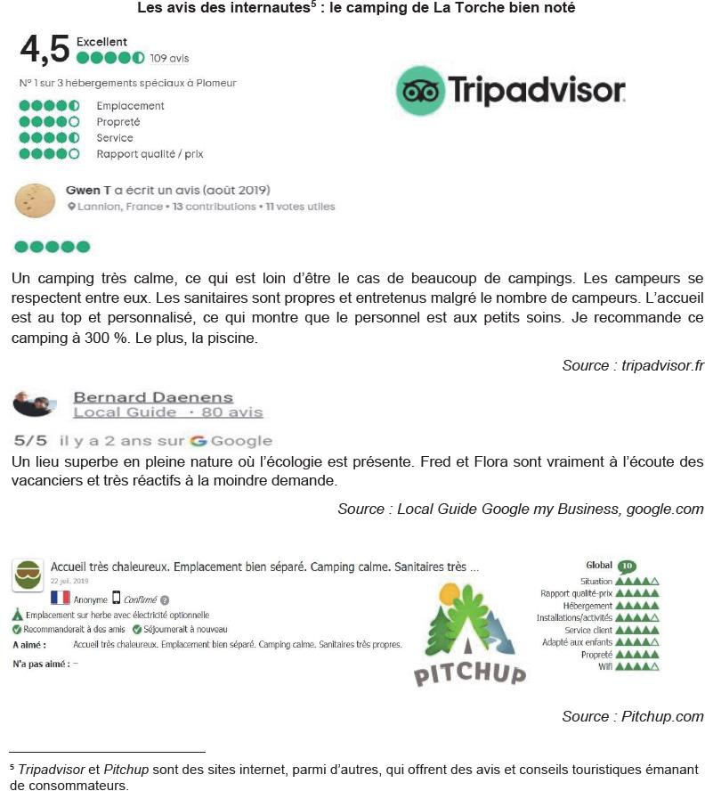

ANNEXE A à compléter et rendre avec la copie

- Calcul des consommations intermédiaires (CI) :

 | Achats de matières premières
+ | Autres achats et charges externes
= | Consommations intermédiaires

- Calcul de la VA :

 | Prestations de services
– | Consommations intermédiaires
= | VA

ANNEXE B à compléter et rendre avec la copie

Répartition VA | Compte de résultat (rubrique) | N (en €) | %
Actionnaires et entreprise | VA – les répartitions précédentes
TOTAL

